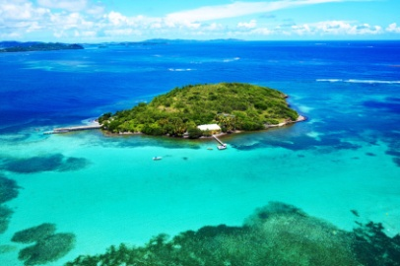
Produit : Récupération d’eau sur site isolé
- Problématique et performances attendues
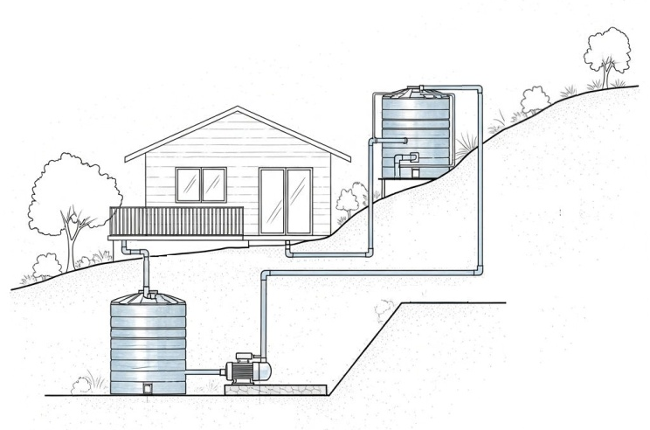
Situé sur l’îlet Oscar en Martinique, (figure 1) un site isolé sans accès direct au réseau d’eau potable, un gîte pouvant accueillir 11 personnes doit disposer d’une solution autonome pour répondre aux besoins en eau de ses occupants.
Figure. 1
Comment mettre en place un système de récupération d’eau de pluie efficace et durable (figure 2), tout en tenant compte des conditions climatiques locales, des contraintes techniques de l’île, et des exigences sanitaires ?
15m
Ce projet doit allier autonomie, respect de l’environnement et confort des usagers.
0.5m
2m
Le propriétaire du gîte, à la suite de travaux d’agrandissement, souhaite rendre le système d’alimentation en eau indépendant de son installation photovoltaïque actuelle. Son objectif est d’éviter une augmentation de la capacité de son parc de batteries.
Figure. 2

Tableau 1: Usage intérieur (Utilisation d’eau) par personne
Remplir la chasse d'eau des WC | 25 à 40 l
Laver les sols | 5 à 10 l
Autres usages | 5 à 10 l

Tableau 2: Tableau comparatif des technologies de pompes hydrauliques.
Critères | Pompe immergée | Pompe de surface
Amorçage | Toujours noyée → pas de problème | Risque de désamorçage si prise d’air
Installation | Plus simple (pas d’aspiration, juste refoulement) | Nécessite aspiration + refoulement étanches
Bruit | Silencieuse (dans l’eau) | Bruit perceptible du moteur
Entretien | Nécessite de sortir la pompe de la cuve | Accessible immédiatement
Prix | Plus élevée | Plus économique
Fiabilité | Très fiable (pas de désamorçage) | Dépend du bon amorçage et des joints

Le projet impose un cahier des charges, sous forme de diagramme des exigences, précisant les axes techniques à respecter afin de répondre aux contraintes du site isolé.

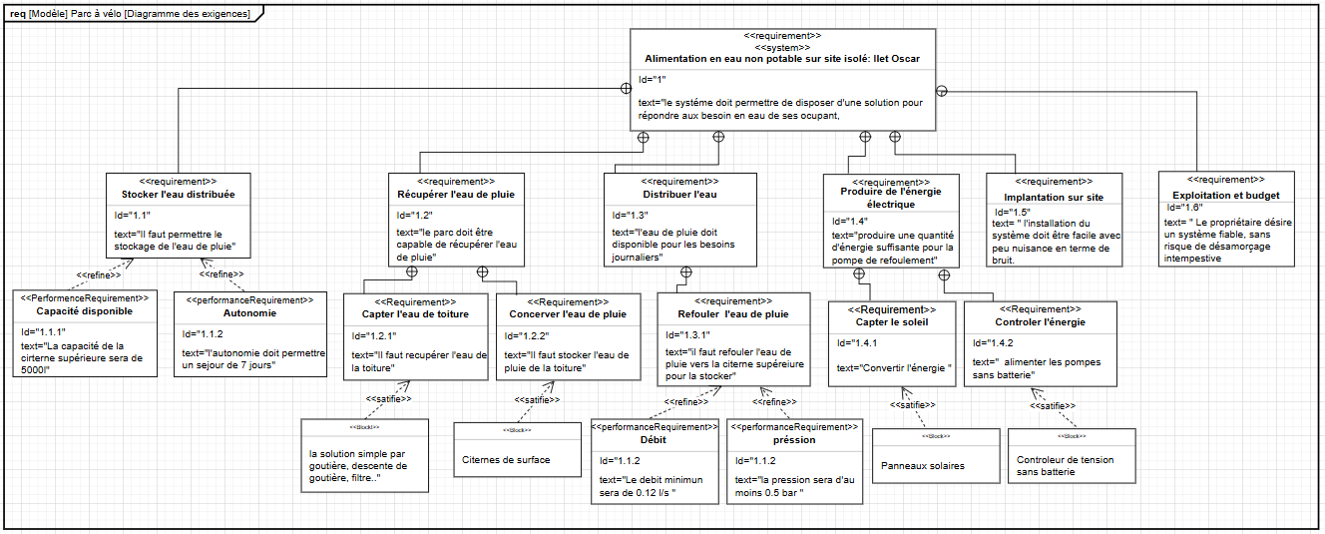
Figure 3 - Diagramme des exigences

- Simulation

Présentationde la barre d’outils pour la compréhension du tracé du réseau hydraulique à partir d’EPANET 2.0
La bâche considérée comme une source de stockage infinie Nœud de Demande
 Réservoir de stockage à volume déterminé  Tuyau  Pompe  Vanne
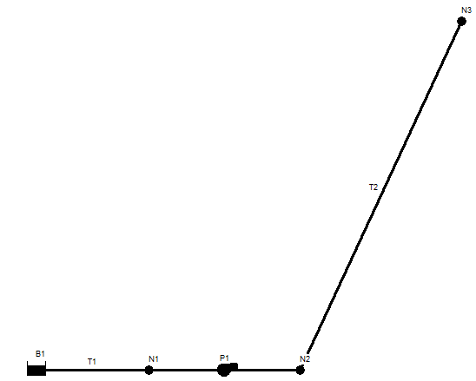
2.1) Tracé du réseau hydraulique
Le réseau (figure 5) que l’on souhaite modéliser permet de transférer l’eau de la bâche vers un « nœud de demande »à débit fixe. Ce nœud représente le réservoir qui doit fournir les besoins en eau quotidien du local.
2.2) Mise en œuvre du logiciel de simulation
Figure. 5
a) Détermination des caractéristiques que devra fournir la pompe au minimum, pour cela mettre en œuvre le réseau sans pompe.
Ouvrir l’application EPANET 2.0
Importer le fichier réseau« Modèle ilet oscar sans pompe.inp »
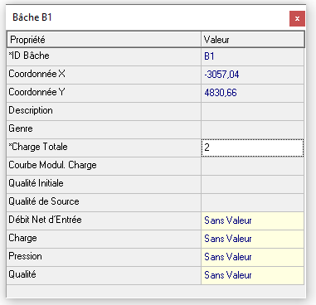
La bâche B1 et le nœud N3 ont une altitude différente, pour faire monter l’eau jusqu’au nœud N3, il faut donc utiliser une pompe. Pour connaitre ses caractéristiques, il faut la supprimer dans un premier temps et augmenter la charge totale (donc la hauteur d’eau) de la bâche B1à partir de sa charge initiale qui est égale à 2m.
- Double cliquer sur la bâche B1 (figure 6) et modifier la valeur de la charge totale et valider (entrée)
- Sélectionner dans le navigateur les grandeurs à afficher lors de la simulation (figure 7):
  - la pression aux Nœuds
Figure. 6
Pression en N3
Débit
  - débit dans les tuyaux
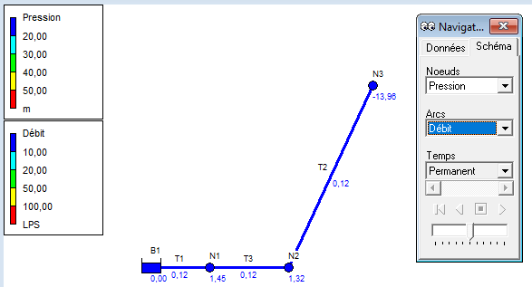
Cliquer sur pour lancer la simulation
Procéder par palier de 7,6 mCE
Pour chaque palier Effectuer une simulation.

Figure. 7

b) Validation du choix de la pompe
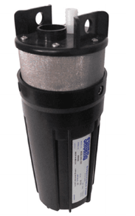 | Pompe solaire 12V-24V  Immergée Shurflo 9325  Conçue pour des trous de forage de100 mm de diamètre minimum et une installation de 70m maximum de hauteur manométrique totale, le modèle 9325 peut fonctionner au fil du soleil ou sur batteries.
  9325  Hmt max : 70m  Max : 0.40m³.h⁻¹ | LCB-G0  24V  PVMax : 150Wc | LCB-G100  12/24V  PVMax : 150Wc

Le choix s’est porté sur une pompe immergée Shurflo 9325

Il convient de valider ce choix en l’intégrant la pompe dans le réseau hydraulique.
Figure. 8

Importer le fichier réseau « Modèle ilet oscar avec pompe.inp ». Vérifier les paramétrages.
Double cliquer sur la bâche B1 et vérifier que sa Charge totale est de 2 m
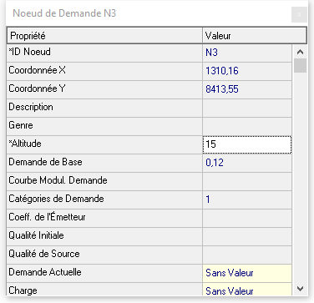
Double cliquer sur le Nœud (N3) (Figure 9) et vérifier que l’altitude est de 15 m et que la demande de base est 0,12 l.s⁻¹ (LPS dans le logiciel).
Deux caractéristiques de courbes HMT(mCE)=f(Q)(mCE) ont été préalablement enregistrées.
1 : pour la pompe SHURFLO 9325 alimentée en 24V
2 : pour la pompe SHURFLO 9325 alimentée en 12V

Double cliquer sur la pompe P1. (Figure 10)
Figure. 9
Dans la rubrique Courbe Caractéristiques noter 2 puis valider.
Sélectionner dans le navigateur les grandeurs à afficher :
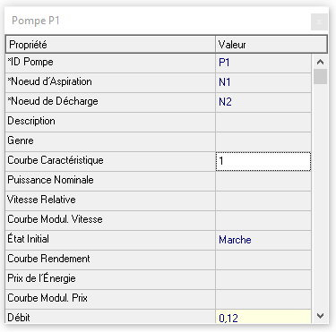
- la pression aux Nœuds
- le débit dans les tuyaux
Procéder à la simulation
Déplacer éventuellement la fenêtre « rapport d’état »avec la souris pour avoir une visibilité sur les résultats.

Reprendre la même démarche pour cette nouvelle Courbe.
Caractéristiques :noter1puis valider.

Procéder à la simulation
Figure. 10

- Conception
Rappel :
L’énergie électrique, en kilowattheure (kWh), est déterminée par la relation :
W: Énergie électrique en kilowattheures (kWh)
W = P× t P : Puissance en kilowatts (kW)
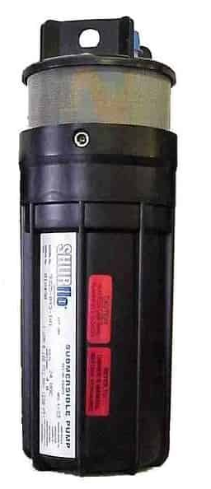
t : temps en heures (h)
Caractéristiques de la pompe :
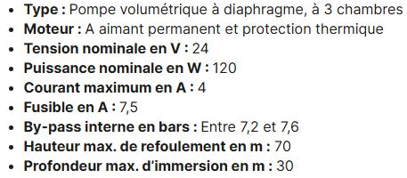
Figure. 11
Tableau 3 : Données d’ensoleillement quotidiennes du site :
Remarque : On prendra le mois le plus défavorable.
 | 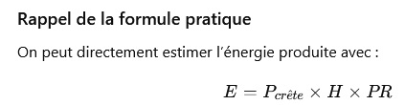  - E=énergie produite (kWh)  - P_{crête}=puissance du panneau (kWc)  - H=irradiation solaire (kWh.m⁻² sur la période, ramenée a la puissance crête).  - PR=performance ratio (rendement global : pertes électriques, température, orientation, poussières…, généralement 0.8
  Mois | Irradiation  (kWh.m⁻²) | Température moyenne (°C)
  Janvier | 6.36 | 25.5
  Février | 6.84 | 25.3
  Mars | 7.38 | 25.5
  Avril | 6.64 | 26.0
  Mai | 6.40 | 26.5
  Juin | 6.14 | 26.9
  Juillet | 6.23 | 26.9
  Aout | 6.44 | 27.2
  Septembre | 6.50 | 27.5
  Octobre | 6.37 | 27.2
  Novembre | 6.17 | 26.7
  Décembre | 5.97 | 26.1
  Annuelle | 6.45 | 26.4

Caractéristiques du panneau Sunmodule SW 250
Tableau 4 : COMPORTEMENT LORS DE CONDITIONS DE TEST STANDARD (STC : 1000W.m⁻², 25°C, AM 1.5)
 |  | SW 240 | SW 245 | SW 250 | SW 255
Puissance au point de puissance maximale (Wc) | P_{max} | 240 | 245 | 250 | 255
Tension à vide (V) | U_{oc} | 37.2 | 37.5 | 37.6 | 37.8
Tension au point de puissance maximale (V) | U_{mpp} | 30.2 | 30.8 | 30.8 | 31.1
Courant de court circuit (A) | I_{sc} | 8.44 | 8.49 | 8.64 | 8.73
Courant au point de puissance maximale (A) | I_{mpp} | 7.96 | 7.96 | 8.12 | 8.20

- Expérimentation
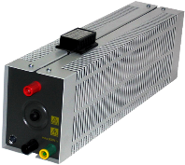
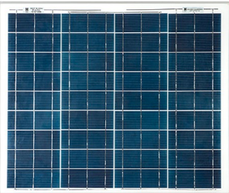
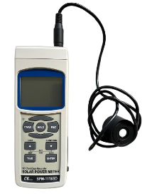
Matériel mis à disposition :
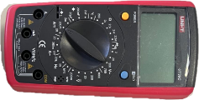
- Rhéostat (résistance variable)
- Deux multimètres
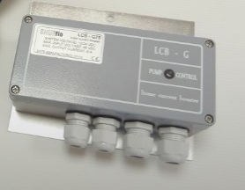

- Panneau solaire polycristallin
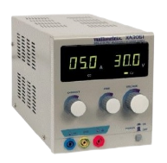
- Source de lumière naturelle et artificielle
- Solarimètre
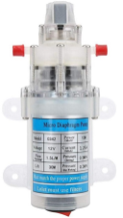
- Alimentation stabilisée
- Contrôleur solaire
- Pompe DC 12V
Montage à réaliser :
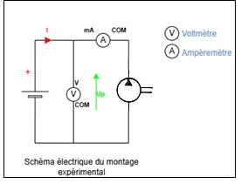
Figure 12 – Courant de la pompe
Pompe

Protocole de mesure du courant absorbé par la pompe :
1 – Réaliser le montage demandé. Positionner les multimètres sur le calibre de mesure approprié.
2 – Faire valider le montage et les réglages par l’examinateur.
3 - Régler progressivement la tension de l’alimentation stabilisée jusqu’à 12V.
4 –Mesurer le courant absorbé par la pompe.

Montage à réaliser :
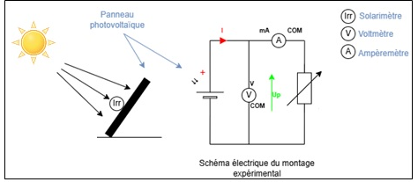
Rhéostat
Figure 13 – Tension délivrée par le panneau

Protocole de mesure de la Tension délivrée par le panneau :
1 – Réaliser le montage demandé. Positionner les multimètres sur le calibre de mesure approprié. On branchera le rhéostat entre les bornes rouge et noire, situé du même côté. Le curseur du rhéostat devra être placé à l’opposé de la borne rouge.
2 – Faire valider le montage et les réglages par l’examinateur.
3 - Régler le rhéostat afin que votre panneau délivre la même valeur de courant que celle mesurée au protocole précédent.
Mesurer ensuite la tension délivrée par le panneau, en vous assurant de disposer d’une irradiante minimale de 600 W.m⁻².
Montage à réaliser :
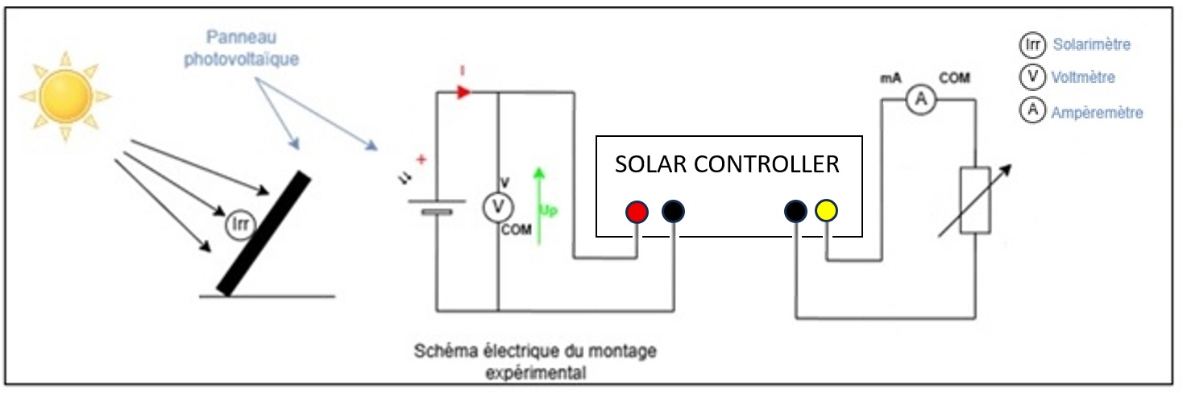
Figure 14 – Contrôleur de tension avec rhéostat
Rhéostat

Protocole de la mise en place du contrôleur solaire :
1 – Réaliser le montage demandé. Régler les multimètres sur le calibre de mesure approprié. Brancher le rhéostat entre les bornes rouge et noire, en laissant le curseur dans la position indiquée au protocole précédent.

2 – Faire valider le montage et les réglages par l’examinateur.

3 - Mesurer ensuite la tension délivrée par le panneau et par le contrôleur, en veillant à disposer d’une irradiante minimale de 600 W.m⁻².
Montage à réaliser :
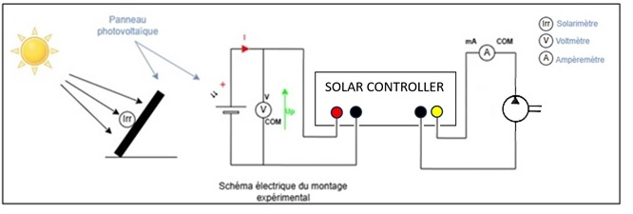
Figure 15 – Contrôleur de tension avec pompe

Pompe

Protocole de la mise en place de la pompe avec le contrôleur :
1 – Réaliser le montage demandé. Positionner les multimètres sur le calibre de mesure approprié.
2 – Faire valider le montage et les réglages par l’examinateur.
3 - Vérifier le bon fonctionnement de la pompe après vous être assuré de disposer d’une irradiance minimale de 600 W.m⁻².
4- Masquer le panneau solaire de manière à obtenir une irradiance inférieure à 300 W.m⁻².

